jeu puissance 4

Table des matières

**Demande** 2

Description du projet 2

Fonctionnalités attendues 3

**Questions Client** 3

**Les contraintes sur les données** 3

**Dictionnaire** 4

**Dépendances fonctionnelles simple/composées** 3

**Modèle conceptuel des données (MCD)** 3

**Modèle logique des données (MLD)** 3

**Modèle Physique des données (MPD)** 3

Création des tables 3

Création des requetés de test 3

Procédures stockées 3

Déclencheurs automatiques (évènement SQL) 3

Jonathan JEANNIARD

# **Demande**

## Description du projet

Puissance 4 est un jeu de stratégie combinatoire abstrait.

**Pour jouer au puissance 4, il vous faut :**

- Le plateau du jeu et ses 42 emplacements pour jetons répartis en 6 lignes et 7 colonnes

- 42 jetons de 2 couleurs différentes

- Être 2 joueurs (ou 1joueur contre une IA)

**Commencer une partie de puissance 4 :** (règle de gestion)

Pour commencer une partie de puissance 4, on désigne le premier joueur.

Celui-ci met un de ses jetons de couleur dans l’une des colonnes de son choix. Le jeton tombe alors en bas de la colonne.

Le deuxième joueur insère à son tour son jeton, de l’autre couleur dans la colonne de son choix. Et ainsi de suite jusqu’à obtenir une rangée de 4 jetons de même couleur.

**Gagner une partie de puissance 4 :**

Pour gagner une partie de puissance 4, il suffit d’être le premier à aligner 4 jetons de sa couleur horizontalement, verticalement et diagonalement.

Si lors d’une partie, tous les jetons sont joués sans qu’il y est d’alignement de jetons, la partie est déclaré nulle.

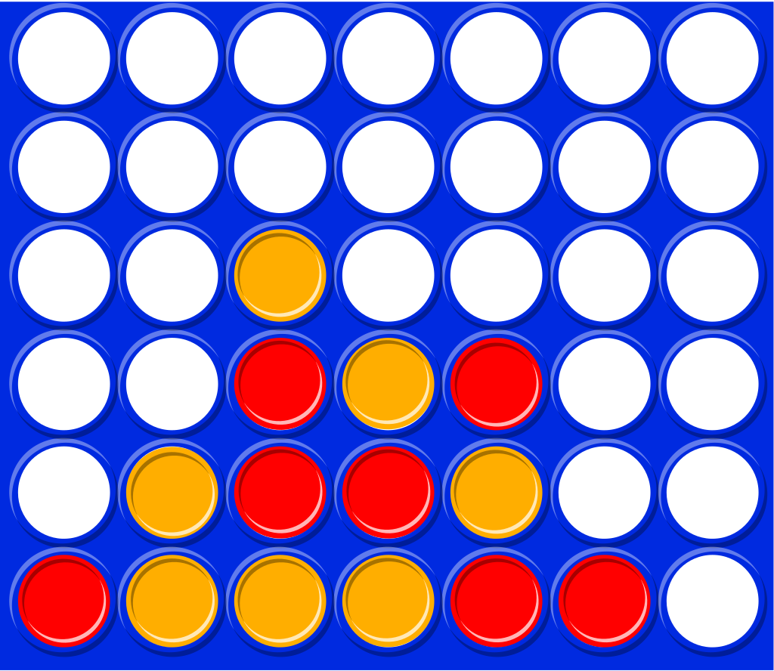

## Fonctionnalités attendues

Exemple de fonctionnement du jeu en ligne :

- https://lululataupe.com/tout-age/686-puissance-4

Les fonctionnalités attendues sont :

**Joueur**

- Ajouter un joueur

- Modifier un joueur

- Supprimer un joueur

- Désactiver un joueur (sans le supprimer)

- Lister les joueurs

- Afficher les détails d'un joueur

**Parties**

- Un joueur s'identifie par son pseudo (pas de mot de passe dans un 1er temps)

- Un joueur peut créer une partie (règle de gestion)

- Une partie est composée de "tours de jeu"

- Le joueur peut arrêter une partie à tout moment (et perdre)

- La partie se termine

* quand un joueur aligne 4 jetons et gagne
* quand un joueur quitte et perd
* quand tous les jetons sont joués sans alignement de 4 : partie nulle

**Tour de Jeu**

- Un tour de jeu se termine lorsque le joueur placé un jeton dans une colonne

**Scores**

- Les scores de chaque partie sont sauvegardés

- Il est possible d'afficher le % de réussite, % de nul, % de défaite d'un joueur

## Information complémentaire

Un joueur est caractérisé en plus :

* Email
* Nombre de partie (donnée calcul)
* Date de création du joueur
* Dernière connexion du joueur
* Si le joueur est en ligne ou pas (type logique)
* Score totale (donnée calcul)

# **Questions Client**

Le pseudo du joueur est-il égale au username ?

Veut-on aussi voire l'heure de connexion du joueur ?

Une partie gagnée par un joueur donne combien de point ?

# **Les contraintes sur les données**

Une partie est réalisé par 2 et seulement 2 joueurs

Un joueur réalise une et une seule partie à la fois.

Un joueur à une et seule information complémentaire

Une information complémentaire et appartenue à un seul joueur

# **Dictionnaire**

|  |  |  |  |  |
| --- | --- | --- | --- | --- |
| Mnémonique | Signification | Type | Longueur | Contraint |
| pl_pseudo | Pseudo ou username du joueur | AN | 11 | identifiant |
| pl_username | Prenom du joueur | A | 30 | Obligatoire |
| pl_password | Mot de passe du joueur | AN | 15 | Obligatoire, doit être de minimum 15 caractère AN |
| pl_email | Email du joueur | AN | 50 | obligatoire |
| pl_register | Date de l'enregistrement du joueur | Date |  | Obligatoire, format "YY-M-D" |
| pl_lastConnect | Dernière connexion du joueur | Date & Heure |  | Facultatif, format "YY-M-D H:m:s" |
| score_pl_1 | Score du joueur 1 | N | 3 | Obligatoire |
| score_pl_2 | Score du joueur 2 | N | 3 | obligatoire |
| complet_id | Identifiant pour l'association d'information complémentaire du joueur | N | 11 | Identifiant, auto-incrémentation |
| complet_win | Nombre de partie | N | 5 | Obligatoire, défaut "0" |
| complet_null | Nombre de partie nulle | N | 5 | Obligatoire, défaut "0" |
| Complet_defeat | Nombre de défait | N | 5 | Obligatoire, default "0" |

# **Dépendances fonctionnelles simple/composées**

pl_pseudo -> pl_password, pl_email, pl_register, pl_lastConnect, complet_id

complet_id -> complet_win, complet_null, complet_defeat

pl_pseudo, pl_pseudo -> score_pl_1, score_pl_2

# **Modèle conceptuel des données (MCD)**

# **Modèle logique des données (MLD)**

# **Modèle Physique des données (MPD)**

## Création des tables

## Création des requetés de test

## Procédures stockées

## Déclencheurs automatiques (évènement SQL)